 | SVT au cycle 4 – Météo et Climat  La Légende du Hollandais volant  Activité 5 Corrigé | 

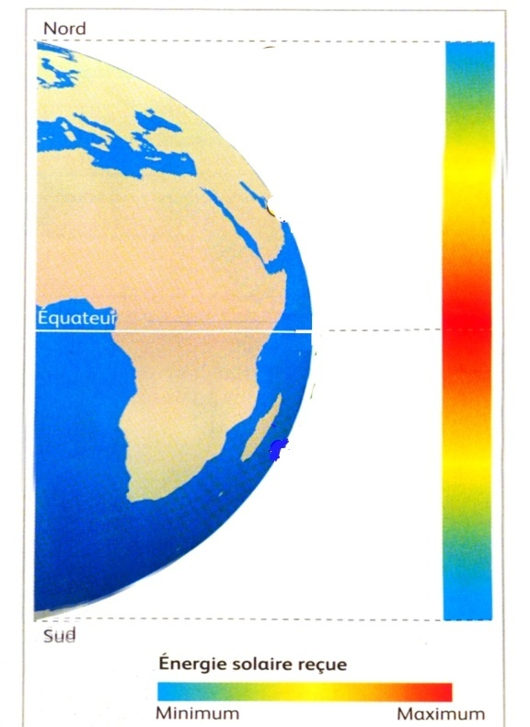
encens
bougie
Enceinte close

Au bureau réaliser l’expérience avec la boîte, l’encens et la bougie et le pain de glace (voir vidéo) afin de rajouter les flèches de « vents » sur le schéma

Bilan :
Des mouvements horizontaux permettent un déplacement des masses d’air.

